МКОУ «СКШИ VIII вида»

Открытый классный час в 5 классе

Тема: «В поисках дружбы»

1

Подготовила

Учитель

Исаева Наталья Евгеньевна

2,5

Сатка, 2022

Содержание
- Тип урока: Урок закрепление
- Цель урока: воспитание добрых качеств детей, умение дружить и бережно относиться друг к другу. Способствовать воспитанию чувства уважения друг к другу, взаимопомощи, сплочению коллектива, развивать творческую активность.
- Задачи урока:
  - Образовательные: Раскрыть сущность понятия «дружба». Показать какими качествами должен обладать настоящий друг, какую роль играют друзья в нашей жизни.
  - Коррекционно-развивающие: Развитие устойчивости произвольного внимания, формирование речевого высказывания с помощью составления ответов на вопросы.
  - Воспитательные: Развивать способности адекватно оценивать свои и чужие поступки. .Содействовать формированию дружного коллектива
- Формирование личностных результатов: формировать уважительное и доброжелательное отношение к другому человеку, его мнению. Формировать понимание и сопереживание к чувствам других людей.
- Оборудование: раздаточный материал, мультимедийное оборудование
- Словарная работа: «взаимопомощь»
- Методы:
- Наглядный видеоролик, раздаточный материал
- Словесный: художественное слово, беседа, ответы на вопросы
- Игровой: «Портрет друга», «Собери пословицу»

Ход урока:
Этап урока | Деятельность учителя | Деятельность учащихся | Техническое сопровождение  (слайды)  при наличии
I.Орг.  Момент  II. Переход к восприятию темы урока  III. Объявление темы  IV. Работа по теме урока  Физмину  Тка  Обобщение пройденно-  го  Рефлексия.  Итог. | Здравствуйте, ребята. Сегодня у нас необычный классный час, а открытый, потому, что он открыт для гостей. Улыбнитесь друг другу, подарите нашим гостям и мне свою улыбку. Спасибо. Присаживайтесь.  Сегодня у нас очень интересная и серьёзная тема классного часа. А чтобы узнать, о чем будем говорить на классном часе, послушайте стихотворение:  Уж множество веков среди людей  Две разные волшебницы живут.  Одну привыкли ДРУЖБОЙ называть,  Враждой другую средь людей зовут.  Нас ДРУЖБА учит жизнью рисковать,  В огонь и в воду за друзей идти.  Вражда нас заставляет враждовать,  И злость, и зависть для людей нести.  О чем это стихотворение?  1. Нужна ли дружба вообще?  2. Почему люди дружат?  3. Почему люди ценят дружбу?  4. От чего зависит дружба?  5. Какими качествами должен обладать человек, чтобы к нему было дружеское отношение?  На все эти вопросы нам и предстоит сегодня ответить  Вот только пропала у нас Дружба в классе. Но ее можно вернуть, если выполнить ряд заданий. Вы готовы?  За каждое правильно выполненное задание вы получите букву.  Вспомним правила работы в классе:  1.Наше 1 задание: «Портрет друга» «Я хочу пригласить человека, который похож на меня тем, что….» (ребёнок приглашает выйти человека, который как ему кажется чем-то на него похож, далее приглашённый человек приглашает следующего и т.д., постепенно выходят все дети) (буква «Д»)  2 задание Ситуация №1. Моя подруга была назначена дежурной по классу. После уроков мы зашли в класс, а там кто-то специально перевернул все, разбросал бумажки, разлил воду, исписал доску. Кто это сделал неизвестно и учительница сказала убраться тому кто дежурит, то есть моей подруге. Как мне поступить?  А как бы вы поступили на моём месте? А было ли у вас такое же?  Ситуация №2.Вместе с моим другом мы шли с магазина. У меня был полный пакет с овощами и фруктами, а у Николая в руках – упаковка стирального порошка. Он случайно зацепил мой пакет и порвал его. Всё содержимое пакета рассыпалось по всей улице. Колька стал смеяться в полный голос, а я – собирать всё с асфальта. Мне было очень обидно и грустно, что мой друг мне не только не помог, но и сам послужил причиной моего несчастья. Я сильно разозлился и стукнул его.  А как бы вы поступили на моём месте и на месте Николая? Что нужно было сделать Николаю? (буквы «Р», «У»)  Задание 3.А сейчас дополните пословицу (работа в парах на карточках). Работаем в парах, помогаем друг другу.  - Старый друг лучше новых двух.  - Нет друга – ищи, а нашёл – береги.  - Не имей сто рублей, а имей сто друзей.  - Друзья познаются в беде. (буква «Ж»)  Встаньте дети, встаньте в круг  Я твой друг и ты мой друг.  Влево, вправо повернитесь  И друг другу улыбнитесь.  Руки к солнцу протянули,  Лучики поймали и к груди скорей прижали.  С этим лучиком в груди  Ты на мир ясней гляди  Задание 4 (Показ мультфильма )  Ведущий: О чем этот мультфильм? Ребята! Мультфильм рассказывает нам о том, как важно, чтобы у каждого был друг.  Скажи мне кто твой друг, и я скажу, кто ты.  Задание 5. Ребята! Давайте вместе определим качества настоящего друга. Я буду называть вам положительные и отрицательные качества человека, если оно подходит к слову “друг”, то хлопаем в ладоши 3 раза, если нет – тишина.  Положительные качества личности: доброта, честность, смелость, трудолюбие, чувство юмора, щедрость, аккуратность, преданность, умение держать слово, умение слушать и уступать другу, доверие, уважение, терпимость, обязательность, умение признавать свои ошибки, терпение, несёт ответственность за друга, радость за друга, умение давать полезные советы, умение оказывать помощь, поддержка в хорошем деле.  Отрицательные качества личности: злоба, лень, хвастовство, жадность, зависть, трусость, оскорбления, насмешки над своим товарищем,  отрицательное влияние на друзей. (буква «Б»)  Задание 6: Наш класс- это маленькая дружная семья. Но и в ней бывают разногласия. Чтобы мы жили дружно, нам надо уметь прощать друг друга. А умеете ли вы прощать? Мы сейчас посмотрим. Я читаю вам ситуацию, а вы поднимаете зеленую полоску, если она вам подходит первое, красную- второе.  - Друг сломал вашу любимую ручку  1.Ты его прощаешь  2. ты ударишь его  - Ты поссорился со своим другом  - Ты попытаешься объясниться с ним и помириться  - Ты обижаешься и мстишь  - Ты недоволен собой  - Ты говоришь, что людей без недостатков не бывает  - Ты все сваливаешь на других.  Быть дружными- означает уважать других, быть внимательным к другим и обращать внимание на то, что сближает нас. (буква «А»)  За каждое выполненное задание вы получали букву. Посмотрим, что у нас получится? (Дети складывают слово: ДР У Ж Б А.) Итак, ребята, какое слово у нас получилось? Конечно ДРУЖБА! Скажите, что такое Дружба? (слайд)  Пришло время составить правила дружбы, которыми вы можете пользоваться в жизни. (слайд)  - Помогать другу  - Быть честным  - Уступать  - Не бояться просить прощения  - Не грубить  - Не жадничать  - Не злиться  - Соблюдая эти правила, я думаю вы никогда не потеряете друга. Будьте добрыми, чуткими, вежливыми друг к другу. Не будьте зазнайками, ябедами, берегите ваших друзей от неверных поступков, приходите на помощь друг к другу и тогда вы сами будете называться настоящим верным другом.  Наш классный час подходит к концу. А значит пришло время Кубика Блума. (вопросы: Нужна ли дружба вообще? Почему люди дружат? Почему люди ценят дружбу? От чего зависит дружба? Какими качествами должен обладать человек, чтобы к нему было дружеское отношение?)  Я приглашаю вас всех в круг дружбы. Игра «Я желаю тебе завтра…».  Все стоят в кругу и по очереди желают соседу справа, себе и соседу слева чего-нибудь хорошего на завтрашний день.  В конце нашего занятия мне хотелось бы еще раз вам сказать, что наш класс- это маленькая семья. И хотелось бы, чтобы в нашей семье всегда царила Дружба.  Я благодарю вас, ребята, за общение. Верных и надежных вам друзей!. | Стоят у парт  Слушают стихотворение  Ответы детей  Поднимать руку  Слушать друг друга  Уважительно относиться к мнению друг друга.  Выходят к доске  Ответы учащихся  Ответы учащихся  Работа в парах ответы учащихся, проверка через слайд  Выполнение движений  Просмотр мультфильма  Выполнение заданий  Выполнение задания  Ответы учащихся  Ответы учащихся | Слайд №2  Видеоролик  Слайд №3  Слайд №4  Слайд №5  Слайд №3

Как оформить правильно открытый урок

Титульный лист

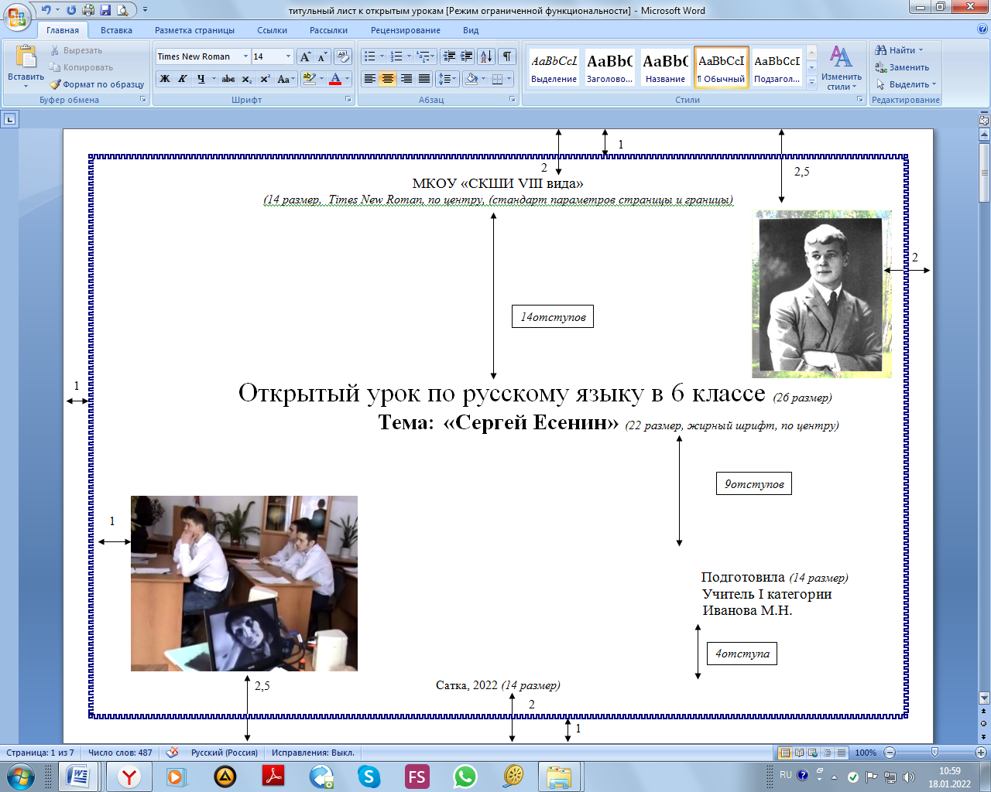

Конспект

- Тип урока
- Этапы урока
- Цель урока
- Задачи урока:
- образовательные
- коррекционно-развивающие
- воспитательные
- Формирование базовых учебных действий (познавательные, регулятивные, коммуникативные, личностные) и личностных результатов или формирование ключевых компетенций (в классах, которые обучаются по ФКОС)
- Оборудование:
- Словарная работа:
- Методы:
Ход урока:

Этап урока | Деятельность учителя | Деятельность учащихся |  | Техническое сопровождение  (слайды)  при наличии
Этап урока | Деятельность учителя | основная группа | индивидуальная работа  (при наличии) | Техническое сопровождение  (слайды)  при наличии

